GUÍA DE CIENCIAS NATURALES

Nombre: | Curso: 8°A | Fecha: semana N° 18
¿QUÉ APRENDEREMOS?
Objetivo (s): OA 3 -OA 4- OA 6
Contenidos: la célula
Objetivo de la semana:
Comparan plantas y animales mediante el análisis de características generales de sus sistemas de transporte de sustancias e intercambio de gases.
Caracterizan la célula como el elemento estructural básico de los seres vivos.
Describen el rol del núcleo celular, como la ubicación de la mayor parte del material genético, en la diferenciación y las funciones de las células.
Asocian estructuras de células eucariontes y procariontes con sus funciones mediante el uso de modelos.
Habilidad: absorción de energía

¿Qué necesito saber?
¡Hoy comenzaremos a recordar lo que hemos realizado hasta ahora!

Necesito que leas muy bien cada instrucción y contestes muy tranquilo las preguntas.
Si te arrepientes de alguna respuesta, borra y corrige.

I.- Busca 5 conceptos relacionados con la unidad de células

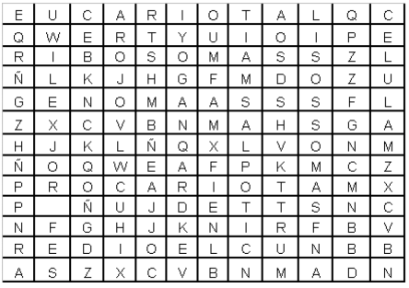

II.- Marca la alternativa correcta

1.- Respecto a la teoría celular ¿Cuál (es)de las siguientes alternativas es (son) correctas?  I.- La célula es la unidad estructural y funcional de los seres vivos.  II.- Toda célula proviene de una preexistente  a.- solo II  b.- solo I.  c.- I. y II | 2.- “Tiene una estructura muy sencilla. No presenta subdivisiones en su interior y el, material genético se encuentra disperso en el citoplasma”. Corresponde a la célula:  a.- vegetal  b.- Procariota  c.- Eucariota
3.- Esta célula está presente en nosotros y en las plantas. Presenta núcleo y orgánulos. Corresponde a célula:  a.- vegetal  b.- Procariota  c.- Eucariota | 4.- En esta célula, están señalados:  a.- 1citoplasma-2pared celular-3ADN-4membrana plasmática.  b.- 1ADN-2citoplasma-3pared celular-4membrana plasmática.  c.- 1citoplasma-2ADN-3membrana plasmática-4pared celular
5.- Capa externa que rodea la célula eucariota  a.- Membrana plasmática  b.- Citoplasma  c.- Citoesqueleto | 6.- La importancia de la célula radica en:  a.- Los sistemas del cuerpo humano incorporan nutrientes  b.- Que llevan a cabo una serie de procesos vitales para los seres vivos.  c.- Que son necesarias en la reproducción humana.
7.- ¿A través de qué proceso los organismos incorporan los nutrientes necesarios para mantener las estructuras y funciones de las células?  a.- La alimentación  b.- La respiración celular  c.- La nutrición | 8. En relación a las células es correcto decir:  a.- Las neuronas son células especializadas de la piel del ser humano y por eso sentimos los cambios de temperatura  b.- Es una macromolécula organizada en doble hebra  c.- Contiene información necesaria para crecer, funcionar y reproducirse en el momento adecuado.

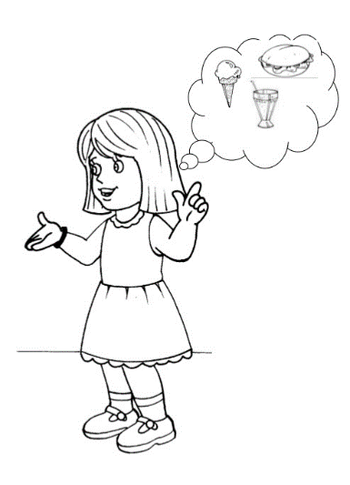

¡como vamos!

III.- Completa el siguiente esquema de la nutrición vegetal (fotosíntesis) con los conceptos dados:
Rayos solares-oxigeno-savia elaborada-savia bruta-dióxido de carbono-sales minerales-agua
